11. Салфетки для интимной гигиены
Если тебе предстоит долгая поездка и у тебя не будет возможности подмыться, возьми с собой салфетки для интимной гигиены. Не используй обычные влажные салфетки, они имеют неподходящий pH и могут содержать спирт.
12. Если что-то идет не так
Если у тебя появился зуд, выделения с неприятным запахом или необычным цветом (желтые, зеленые), сухость, дискомфорт – не жди, это не пройдет само. Обратись к врачу.
13. Нужно взять за правило
Посещение гинеколога не реже 1 раза в год.





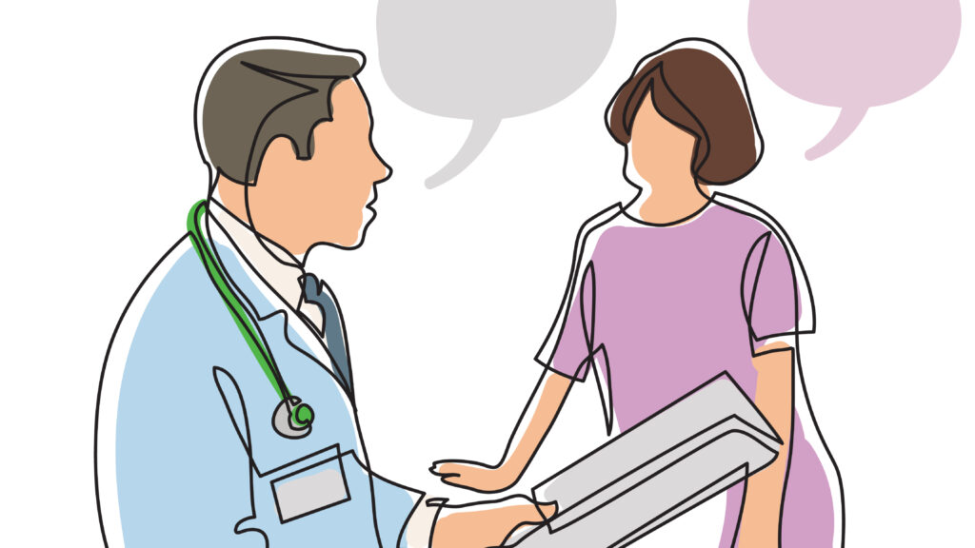

Правила интимной гигиены, которые должна знать каждая

- Каждый день
Подмывайся минимум раз в день и после каждого подмывания надевай свежее белье. Если у тебя месячные, подмываться необходимо так часто, как ты меняешь прокладку (каждые 3-4 часа).
- Вода
Подмывайся под проточной водой, а не в ванной или тазике. Направляя струю воды на половые органы, старайся, чтобы вода стекала сверху вниз, а не была направлена снизу вверх на влагалище. Сюда же относится и спринцевание. Запомни раз и навсегда: спринцевание – это вредно!
- Только руки
Подмываясь, используй только руки: никаких мочалок, губок или перчаток.
- Снаружи, но не внутри
Не нужно мыть внутри влагалища, оно может очистить себя само, без посторонней помощи.
- Средства для интимной гигиены
Ни в коем случае не подмывайся гелями для душа, мылом или шампунем – эти средства имеют щелочной pH и могут вызвать зуд и воспаление.
- Не более минуты
На подмывание обычно уходит не более минуты – нет необходимости в более долгом мытье половых органов. Даже более того: чем дольше ты подмываешься, тем выше риск нарушить микрофлору и спровоцировать воспаление.
- Твое полотенце
После подмывания промокни кожу сухим и чистым полотенцем. Это должно быть только твое полотенце (никто из членов семьи больше его не использует), не вытираешь им руки, лицо и т.п.
- Трусики
Трусики пошитые из синтетических материалов, являются частой причиной воспаления. Носи качественное нижнее белье, желательно из хлопка.
Подбирай белье своего размера: не должны впиваться в кожу или натирать. Лучше отказаться от стринг.
- 15 минут в день
Старайся хотя бы 15 минут в день ходить без нижнего белья, а лучше всего снимать белье на время сна.
- Прокладки и тампоны
Во время месячных отдавай предпочтение прокладкам. Тампоны можно использовать, но если это действительно необходимо, не более чем на 6 часов подряд.
Никогда не ложись спать с тампоном.

